Документация для программы
PriceMatrix
Оглавление
Назначение 2
Схема работы 2
Главный прайс 3
Категории 3
Продукты 3
Бренды 3
Фильтры 4
Прайсы поставщиков 4
Импорт прайс-листов 5
Связи 6
Как выглядят связи в программе? 6
Связи. Автоматическая установка 6
Связи. Ручная установка 7
Ценообразование 7
Расчет актуальных цен главного прайса 7
Выгрузки 8
Первый вариант. Сводный прайс-лист. 8
Второй вариант. 8

Назначение
Функции программы:
- обработка прайс-листов,
- обработка данных из парсеров,
- устранение дубликатов товаров,
- ценообразование,
- получение актуального сводного прайс-листа.
- выгрузка данных в интернет-магазин или ERP-системы (1C, SAP, MS Dynamics, Axapta, Navision).

Схема работы
Для работы с программой необходимо понимать следующее:
- Прайс поставщика - это товары и категории из конкретного прайса поставщика, которые могут перезагружаться по действию пользователя.
- Главный прайс – это прайс, который отражает информацию о товарах, которые продает пользователь программы через интернет-магазин. По сути это отражение витрины магазина.
- Связь – это связь между артикулом товара из главного прайса и артикулом товара из прайса поставщика. Т.е. связь строится по артикулам из прайс-листов между главным прайсом и прайсом поставщика.
  - Товар из главного прайса может иметь от нуля до количества связей, равного числу заведенных прайс-листов поставщиков в программе.
  - Товар из прайса поставщика может иметь 0 (ноль) или 1 (одну) связь с товаром из главного прайса.
  - Связь определяется двумя артикулами: артикулом товара из главного прайса и артикулом товара из прайса поставщика.
Чтобы получить результат от программы, нужно сделать следующие шаги:
- Загрузить прайсы поставщика и настроить ценообразование.
- Товары из прайса поставщика скопировать в главный прайс.
- Автоматически или вручную проставить связи между товаром из главного прайса и товарами из прайсов поставщиков.
- Выгрузить данные в сводный Excel-прайс, CSV или в базу данных интернет-магазина.

Главный прайс
Главный прайс – это прайс, который содержит ваши товары. Это актуальная информация о товарах, цене на них и остатках в вашем интернет-магазине. Визуально в программе главный прайс занимает центральное место:
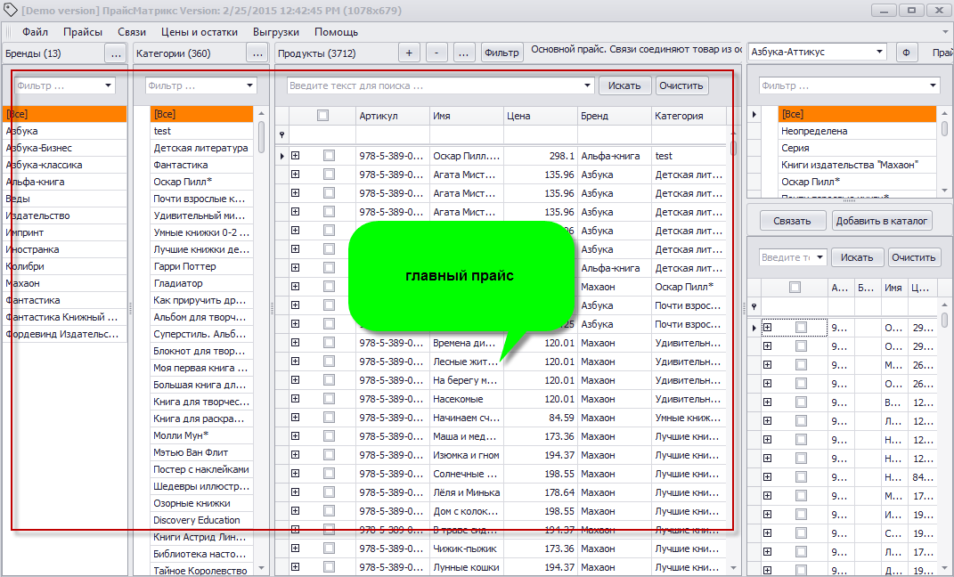

Категории
В программе есть понятие Категорий. Предназначение такое же, как и во всех системах управления интернет-магазинами. Категории можно создавать, удалять, редактировать, выстраивать в иерархии.
При клике на одну из категорий произойдет фильтрация продуктов. Т.е. в центральной части главного прайса будут отображены товары, которые связаны с выбранной категорией. При клике на Категорию [ВСЕ] будут отображены все товары.

Продукты
В программе есть возможность создавать, редактировать и удалять Продукты, а также привязывать их к одной или нескольким категориям и назначать бренд.

Бренды
При клике на один из брендов произойдет фильтрация продуктов. Т.е. в центральной части главного прайса будут отображены товары, которые связаны с выбранным брендом. При клике на Бренд [ВСЕ] будут отображены все товары.

Фильтры
В программе предложено несколько вариантов фильтров.
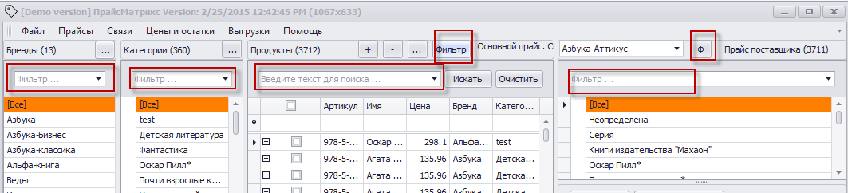
Пользоваться ими следует так: вписать интересующее слово для поиска в поле для фильтрации. После этого программа отобразит результаты фильтрации, выделит найденные подстроки в результатах.
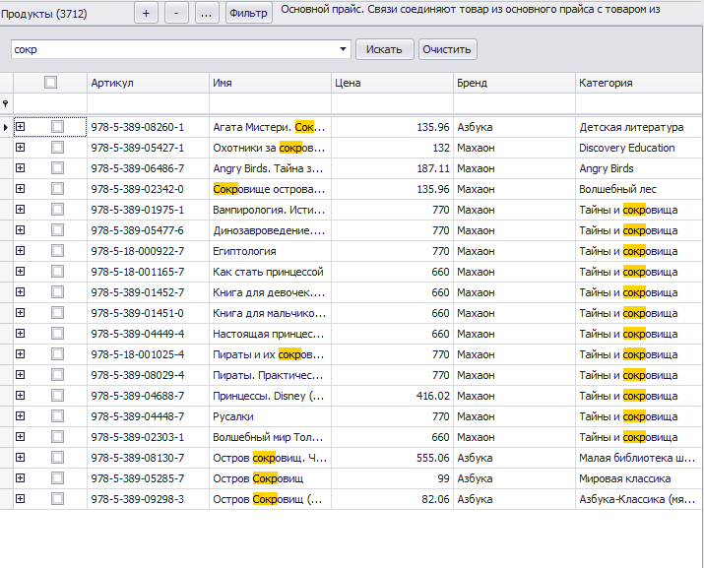

Прайсы поставщиков
В общем случае это данные, которые загружены из excel-прайсов поставщиков. Это информация о продуктах (артикул, имя, цена, наличие, бренд и другие характеристики) и категориях прайс-листа.

Импорт прайс-листов
Импорт прайс-листов доступен в меню Прайсы>Настройка.
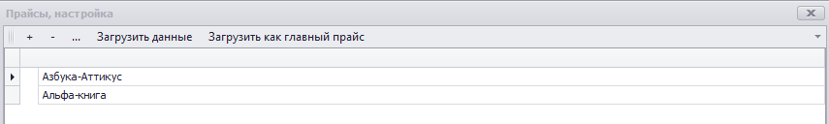
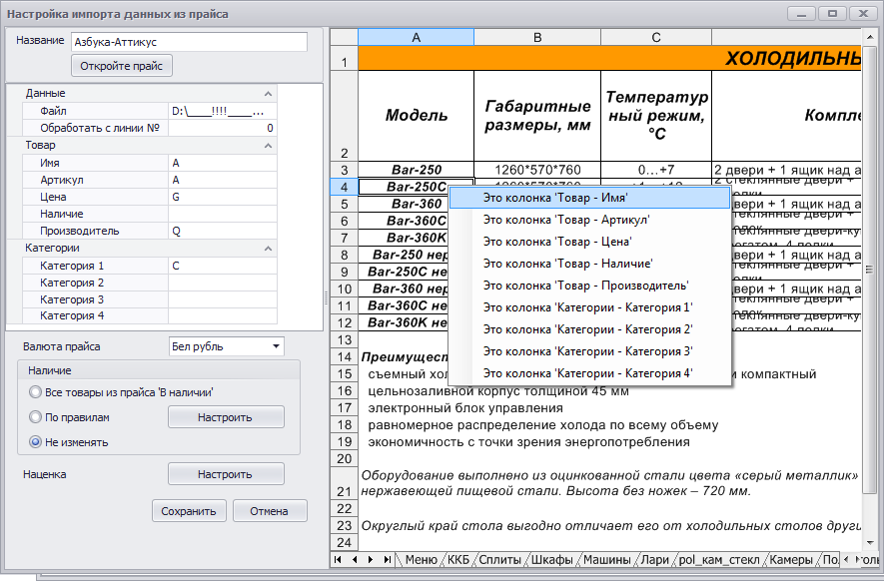

Связи
Связь – это связь между артикулом товара из главного прайса и артикулом товара из прайса поставщика. Т.е. связь строится по артикулам из прайс-листов (между главным прайсом и прайсом поставщика).

Как выглядят связи в программе?
Для товара из главного прайса наличие связи или связей определяется знаком «плюс»:
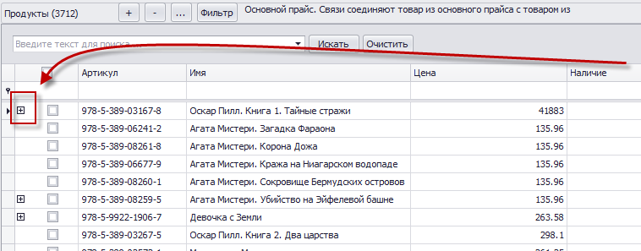
После того, как вы сделали клик, на знаке «плюс» сможете просмотреть привязанные товары из прайсов поставщиков. 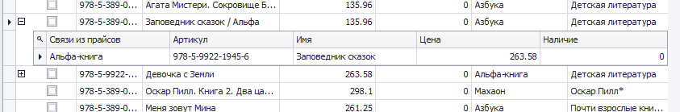
Аналогичным образом можно посмотреть связь для товара из прайса поставщика.

Связи. Автоматическая установка
Эта функция доступна из меню Связи>Связать товары из прайса с моими.
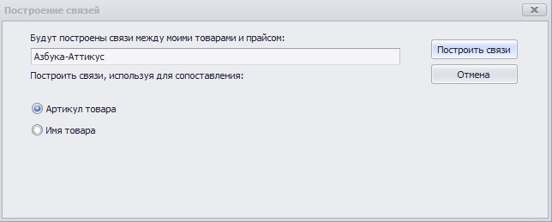
В диалоге построения связей есть возможность указать, на базе какого алгоритма программа устанавливит новые связи между товаром из главного прайса и прайса поставщика. Варианта несколько.
- По совпадению артикулов.
- По совпадению имен товаров.
- По совпадению артикула производителя.
- По присутствию в имени Главного товара артикула производителя из прайса поставщика
- По присутствию в имени товара из прайса поставщика артикула производителя из Главного товара.

Связи. Ручная установка

Ценообразование
Ценообразование осуществляется путем установки процента наценки на товары из прайс- листа. Доступна функция в меню Цены и остатки > Настроить ценообразование.
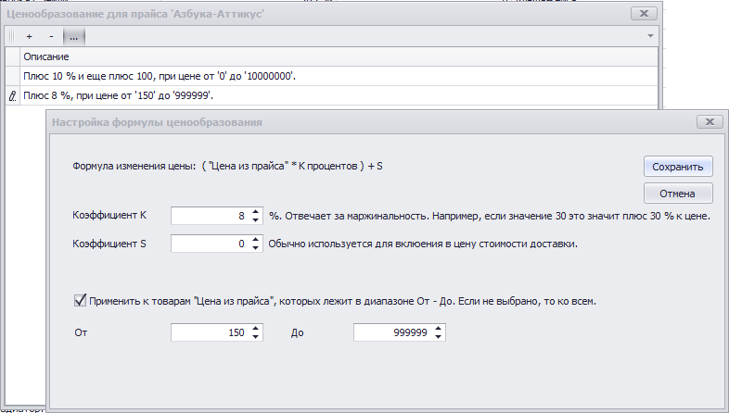

Расчет актуальных цен главного прайса
Расчет осуществляется путем запуска функции из меню: Цены и остатки > Пересчитать цены и остатки.
Алгоритм пересчета цен:
- Если у товара есть связанные товары, то цена для товара в главном прайсе будет выставлена минимальной из связанных товаров, которые находятся в наличии в прайсах поставщиков.
- Если у товара есть связанные товары, то наличие «в наличии» будет выставлено, если у связанных товаров из прайсов поставщиков есть хоть один товар «в наличии».
- Если у товара нет связанного товара, то цена и количество не будут меняться.

Выгрузки
Выгрузки доступны в двух вариантах.

Первый вариант. Сводный прайс-лист
Доступен из меню: Выгрузки > Выгрузить в сводный прайс-лист.
Первый вариант выгружает сводный прайс-лист.
Уточнение. Если товар есть в наличии у поставщика, то в этом прайс-листе цена будет выставлена в колонке соответствующего поставщика.

Второй вариант
Второй вариант - выгрузка данных через программу «парсер V4». Программа выгрузит основной прайс, используя экспорт программы «парсер V4».

